 仁爱创富 和谐共赢

协助药品召回函
各经销、使用单位：
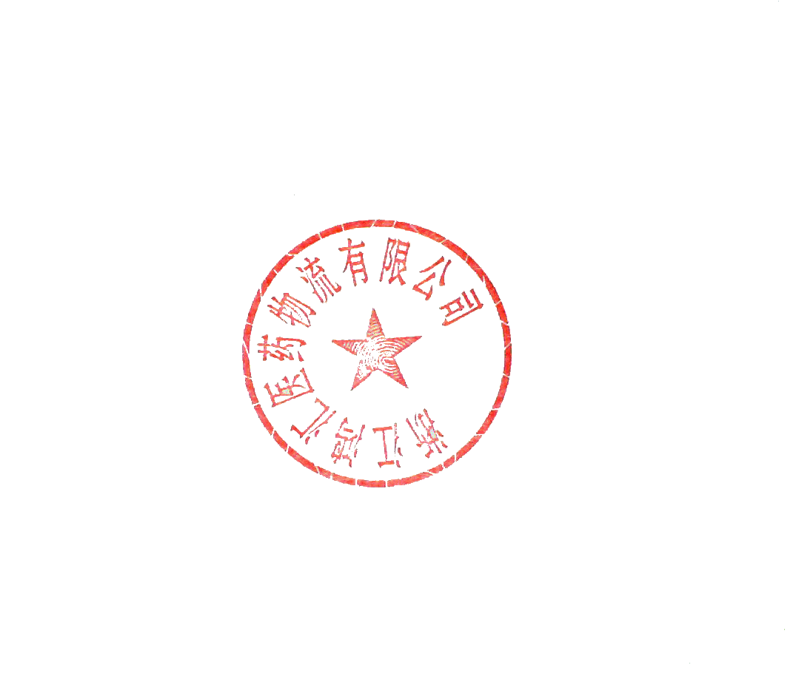
接上游企业召回通知：浙江新光药业股份有限公司生产的玉屏风口服液，(规格10ml*10支，生产日期在2024年6月24日前有效期内所有批号），根据《国家药监局关于修订玉屏风制剂说明书的公告》 （2024年第42号），生产企业于2024年6月24日对玉屏风口服药说明书中的[不良反应]、[禁忌]和[注意事项]进行了修订。本着用户致上、质量第一以及严格执行相关法律法规的原则，特致函经销、使用过该批次产品的单位协助本公司停止销售使用，并就地打包封存，在2025年3月6日前退回我公司，由此给客户您造成的不便深表歉意。谢谢您的配合与合作！
退回地址：浙江丽水市莲都区南明山街道垟店路5号
联系电话: 0578-2955195（销售），2955211(质管)，2955209(退货)

浙江鸿汇医药物流有限公司 2025年02月25日

